1.Posłuchaj opowiadania pt. „Życie lasu” a następnie odpowiedz na pytania
https://www.youtube.com/watch?v=KEQiF4zlGPs
Jakie zwierzęta wystąpiły w opowiadaniu?
Dlaczego zwierzęta te są aktywne w nocy?
Jakie znasz jeszcze zwierzęta prowadzące nocny tryb życia?
Korzystając z atlasu zwierząt, Internetu lub innych źródeł poszukaj ciekawostek dotyczących zwierząt prowadzących nocą aktywny tryb życia.

2.Pokoloruj co 4 literę a poznasz inne zwierzęta aktywne w nocy. Zapisz ich nazwy
WMOBKLROSFYRGBKSELTUBHIKPLH…………………………………………………
DERLOTYIMEFSCOP………………………………………………………………………..
BSODMLIZKJAIPOSKMNZ………………………………………………………………….
JAHKLISUNAKNHAGAGTOLERDENJAŚFUENWEYAIUS……………………………….
ETRRUYSYOPGŚJDR…………………………………………………………………………
TROLEPGEKAILRGOEMNBKJAG…………………………………………………………..
DERŚIERWOPDIHAKEYRTRGAKSBHUZCBZCOPSZ…………………………………….
RYTJWOSEMLOŻXCV………………………………………………
DOPSIYTOWRTWMAFA……………………………………………
SDRNOPEITWAEUYTTIOUOPORPWEREGHDRMNBZBCH……………………………………………………………..
3. W pustych kwadratach narysuj identyczną drogę lisa
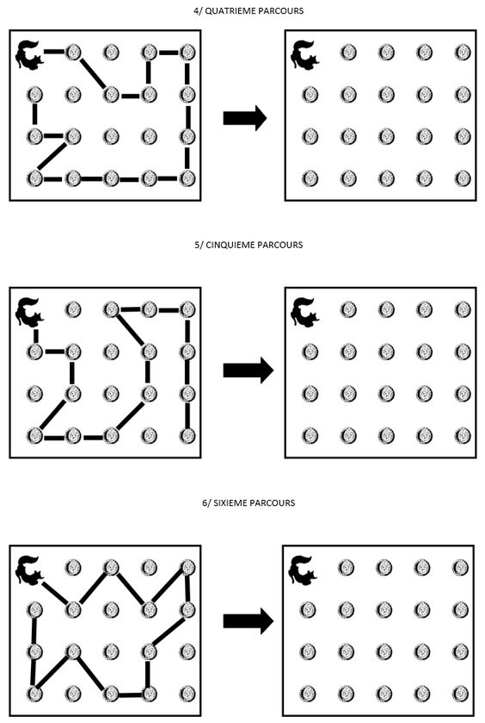

4.Wykonaj pracę plastyczną

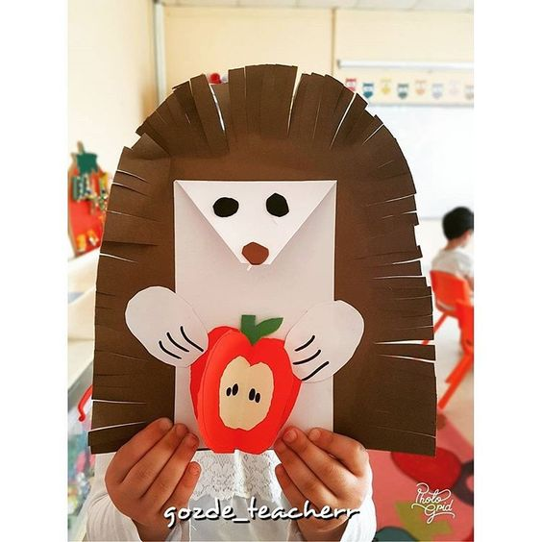
POTRZEBNE MATERIAŁY:
Biała, brązowa i czerwona kartka A4, nożyczki, klej, czarna i brązowa plastelina, flamaster
ETAPY PRACY:
1.Z białej kartki wytnij prostokąt zakończony ostrym rogiem oraz 2 owale jednakowej wielkości. Róg zagnij do wewnątrz na wysokości krótszego boku prostokąta.
2.Z brązowej kartki wytnij półkole i przyklej do wcześniej przygotowanego prostokąta. Następnie ponacinaj pólkole tworząc kolce jeża.
3.Z czerwonej kartki wytnij 3 identyczne kształty jabłka. Każdy z nich zegnij na pół i następnie sklej połówkami tworząc przestrzenne jabłko.
4.Przyklej jabłko na białym brzuchu jeża a następnie przyklej dwa owale będące łapami.
5.Na zagiętym rogu z czarnej plasteliny przyklej oczy a z brązowej nos jeża i GOTOWE!!!!!

4.Rozwiąż zagadki
•Ten ptak dobrze widzi w nocy, bo ma bardzo wielkie oczy. Nocą lata i poluje i posępnie pohukuje. (sowa)
• Choć igły ma ten zwierzak, szyć niczego nie zamierza. Futro z igieł, jego zdaniem, to najlepsze jest ubranie. (jeż)
• Ani mysz to, ani ptak. On uważa, że to zdrowo sypiać w dzień do dołu głową. (nietoperz)
• Ledwie rozbłysło światło, a już za chwilę … lecą zewsząd do światła te nocne motyle. (ćmy)
•Bardzo dzikie jest to zwierzę, dwa kły z ryjka mu wystają,
gdy go ludzie widzą w lesie,to na drzewo uciekają. (dzik)
•Rudy ogon, ruda kita za drzewami gdzieś pomyka.
Nie zapada w sen zimowy, często chodzi więc na łowy(lis)

